

**Об утверждении Плана по управлению пастбищами и их использованию по Айтекебийскому району на 2018-2019 годы**

***Утративший силу***

Решение маслихата Айтекебийского района Актюбинской области от 2 марта 2018 года № 191. Зарегистрировано Управлением юстиции Айтекебийского района Актюбинской области 19 марта 2018 года № 3-2-140. Утратило силу решением маслихата Айтекебийского района Актюбинской области от 23 ноября 2018 года № 233

      Сноска. Утратило силу решением маслихата Айтекебийского района Актюбинской области от 23.11.2018 № 233 (вводится в действие по истечении десяти календарных дней после дня первого официального опубликования).

      В соответствии со статьей 6 Закона Республики Казахстан от 23 января 2001 года "О местном государственном управлении и самоуправлении в Республике Казахстан" и с подпунктом 1) статьи 8 Закона Республики Казахстан от 20 февраля 2017 года "О пастбищах", Айтекебийский районный маслихат РЕШИЛ:

      1. Утвердить план по управлению пастбищами и их использованию по Айтекебийскому району на 2018-2019 годы согласно приложению к настоящему решению.

      2. Государственному учреждению "Аппарат Айтекебийского районного маслихата" в установленном законодательством порядке обеспечить:

      1) государственную регистрацию настоящего решения в Управлении юстиции Айтекебийского района;

      2) направление настоящего решения в Эталонном контрольном банке нормативных правовых актов Республики Казахстан;

      3) размещение настоящего решения на интернет-ресурсе акимата Айтекебийского района;

      3. Настоящее решение вводится в действие по истечении десяти календарных дней после дня его первого официального опубликования

|  |
| --- |
| *Председатель сессии Айтекебийского районного маслихата* *А. Т. Еренов* |
| *Секретарь Айтекебийского районного маслихата* *Е. Б. Тансыкбаев* |

|  |  |
| --- | --- |
|  | Утвержден решением Айтекебийского районного маслихата 2 марта 2018 года № 191 |

**План по управлению пастбищами и их использованию по Айтекебийскому району на 2018-2019 годы**

      Настоящий План по управлению пастбищами и их использованию по Айтекебийскому району на 2018-2019 годы (далее – План) разработан в соответствии с Законами Республики Казахстан от 20 февраля 2017 года "О пастбищах", от 23 января 2001 года "О местном государственном управлении и самоуправлении в Республике Казахстан", приказом Заместителя Премьер-Министра Республики Казахстан - Министра сельского хозяйства Республики Казахстан от 24 апреля 2017 года № 173 "Об утверждении Правил рационального использования пастбищ" (зарегистрированный в реестре государственной регистрации нормативных правовых актов № 15090), приказом Министра сельского хозяйства Республики Казахстан от 14 апреля 2015 года № 3-3/332 "Об утверждении предельно допустимой нормы нагрузки на общую площадь пастбищ"(зарегистрированный в реестре государственной регистрации нормативных правовых актов № 11064).

      План принимается в целях рационального использования пастбищ, устойчивого обеспечения потребности в кормах и предотвращения процессов деградации пастбищ.

      План содержит:

      1) схему (карту) расположения пастбищ на территории Айтекебийского района в разрезе категорий земель, собственников земельных участков и землепользователей на основании правоустанавливающих документов, согласно приложению 1 к настоящему Плану;

      2) приемлемые схемы пастбище оборотов, согласно приложению 2 к настоящему Плану;

      3) карту с обозначением внешних и внутренних границ и площадей пастбищ, в том числе сезонных, объектов пастбищной инфраструктуры, согласно приложению 3 к настоящему Плану;

      4) схему доступа пастбище пользователей к вода источникам (рекам, трубчатым или шахтным колодцам), составленную согласно норме потребления воды, согласно приложению 4 к настоящему Плану;

      5) схему перераспределения пастбищ для размещения поголовья сельскохозяйственных животных физических и (или) юридических лиц, у которых отсутствуют пастбища, и перемещения его на предоставляемые пастбища, согласно приложению 5 к настоящему Плану;

      6) схему размещения поголовья сельскохозяйственных животных на отгонных пастбищах физических и (или) юридических лиц, не обеспеченных пастбищами, расположенными при сельском округе, согласно приложению 6 к настоящему Плану;

      7) календарный график по использованию пастбищ, устанавливающий сезонные маршруты выпаса и передвижения сельскохозяйственных животных, согласно приложению 7 к настоящему Плану;

      8) иные требования, необходимые для рационального использования пастбищ на соответствующей административно-территориальной единице.

      План принят с учетом сведений о состоянии геоботанического обследования пастбищ, сведений о ветеринарно-санитарных объектах, данных о численности поголовья сельскохозяйственных животных с указанием их владельцев – пастбище пользователей, физических и (или) юридических лиц, данных о количестве гуртов, отар, табунов, сформированных по видам и половозрастным группам сельскохозяйственных животных, сведений о формировании поголовья сельскохозяйственных животных для выпаса на отгонных пастбищах, особенностей выпаса сельскохозяйственных животных на аридных пастбищах, сведений о сервитутах для прогона скота и иных данных, предоставленных государственными органами, физическими и юридическими лицами.

      По администиративно-территориальному делению в Айтекебийском районе имеются 15 сельских округов, 28 сельских населенных пунктов.

      Общая площадь территории Айтекебийского района 3588868 га, из них пастбищные земли – 3161073 га.

      По категориям земли подразделяются на:

      земли сельскохозяйственного назначения–1115243 га

      земли населенных пунктов – 615914 га

      земли промышленности, транспорта, связи, для нужд космической деятельности, обороны, национальной безопасности и иного несельскохозяйственного назначения–5601 га

      земли лесного фонда -19098 га

      земли запаса – 1833012 га

      Климат в этом районе очень континентальный, погода неустойчивая. Зима холодная -25 ° C, иногда -30-35 ° C, лето жаркое + 22 ° C, иногда + 30 + 35 ° C. Среднегодовая влажность составляет от 200 мм до 250 мм. В дождливые годы достигают 400 мм.

      Растительный покров района разнообразный, включает примерно 150 видов, представлена разнотравно-типчаково-ковыльной и типчаково-ковыльной растительностью.

      Почвы светлокаштановые, на юге встречаются солончаковые земли. Толщина плодородной почвы 20-22 см

      В районе действуют 15 ветеринарных пунктов и 2 скотомогильника.

      В настоящее время в Айтекебийском районе насчитывается 25893 голов овец и коз, 14205 голов крупного рогатого, 7481 голов лошадей.

      Для обеспечения сельскохозяйственных животных по Айтекебийскому району имеются всего 845491 га пастбищных угодий. В черте населенного пункта числится 601878 га пастбищ, в землях запаса имеются 1701636 га пастбищных угодий.

      Расшифровка аббревиатуры:

      ˚С- показатель Цельсия

      га- гектар

      мм- миллиметр

      см- сантиметр

|  |  |
| --- | --- |
|  | Приложение 1 |
|  | к Плану по управлению |
|  | пастбищами и их использованию |
|  | по Айтекебийскому району |
|  | на 2018-2019 годы |

**Схема (карта) расположения пастбищ на территории административно – территориальной единицы в разрезе категорий земель, собственников земельных участков и землепользователей на основании праваустанавливающих документов**

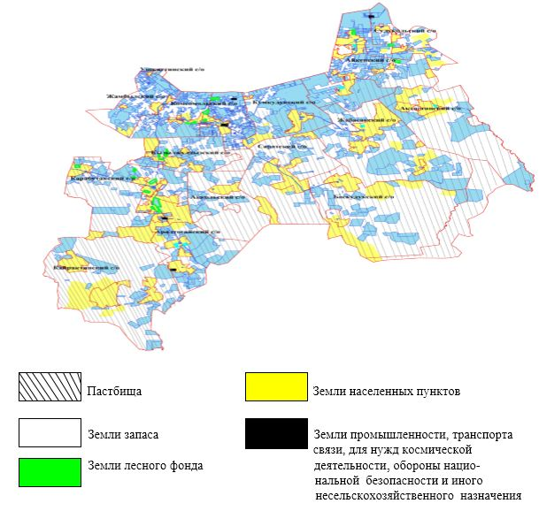

|  |  |
| --- | --- |
|  | Приложение 2 |
|  | к Плану по управлению |
|  | пастбищами и их использованию |
|  | по Айтекебийскому району |
|  | на 2018-2019 годы |

**Приемлемые схемы пастбище оборотов**

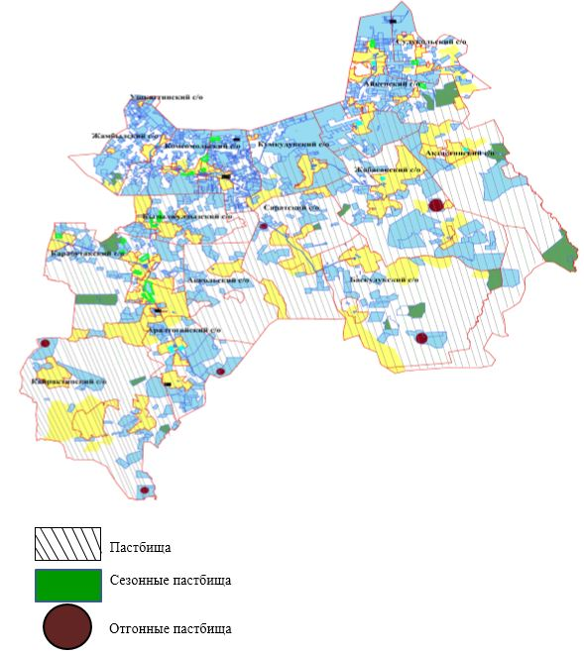

|  |  |
| --- | --- |
|  | Приложение 3 |
|  | к Плану по управлению |
|  | пастбищами и их использованию |
|  | по Айтекебийскому району |
|  | на 2018-2019 годы |

**Карта с обозначением внешних и внутренних границ и площадей пастбищ, в том числе сезонных, объектов пастбищной инфраструктуры**

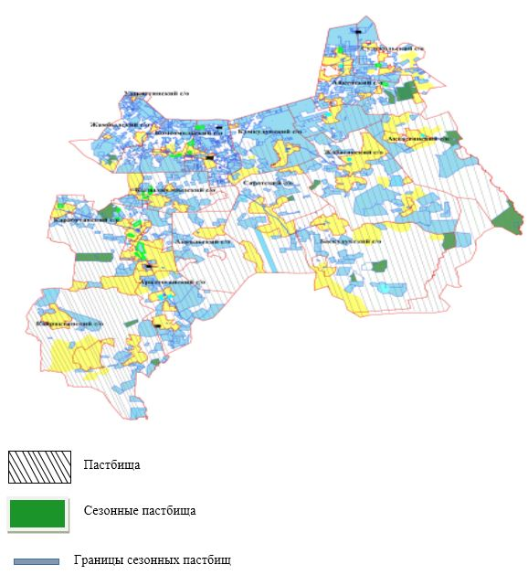

|  |  |
| --- | --- |
|  | Приложение 4 |
|  | к Плану по управлению |
|  | пастбищами и их использованию |
|  | по Айтекебийскому району |
|  | на 2018-2019 годы |

**Схема доступа пастбищепользователей к водоисточникам (озерам, рекам, прудам, трубчатым или шахтным колодцам), составленную согласно норме потребления воды**

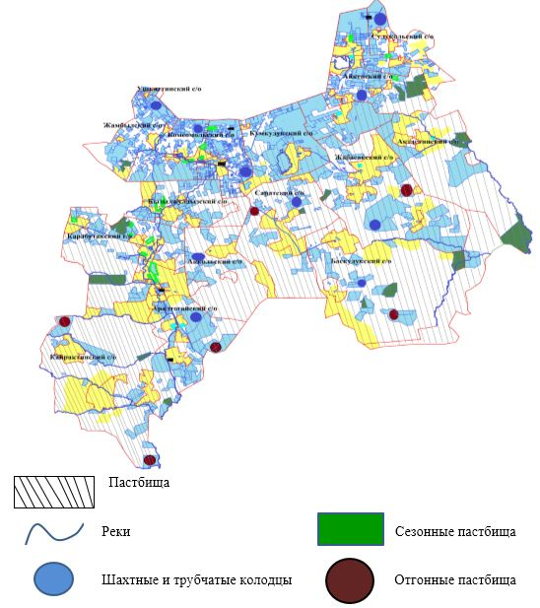

|  |  |
| --- | --- |
|  | Приложение 5 |
|  | к Плану по управлению |
|  | пастбищами и их использованию |
|  | по Айтекебийскому району |
|  | на 2018-2019 годы |

**Схема перераспределения пастбищ для размещения поголовья сельскохозяйственных животных физических и (или) юридических лиц, у которых отсутствуют пастбища, и перемещения его на предоставляемые пастбища**

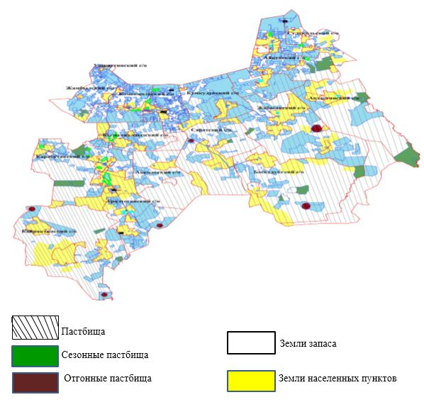

|  |  |
| --- | --- |
|  | Приложение 6 |
|  | к Плану по управлению |
|  | пастбищами и их использованию |
|  | по Айтекебийскому району |
|  | на 2018-2019 годы |

**Схема размещения поголовья сельскохозяйственных животных на отгонных пастбищах физических и (или) юридических лиц, не обеспеченных пастбищами, расположенными при сельском округе**

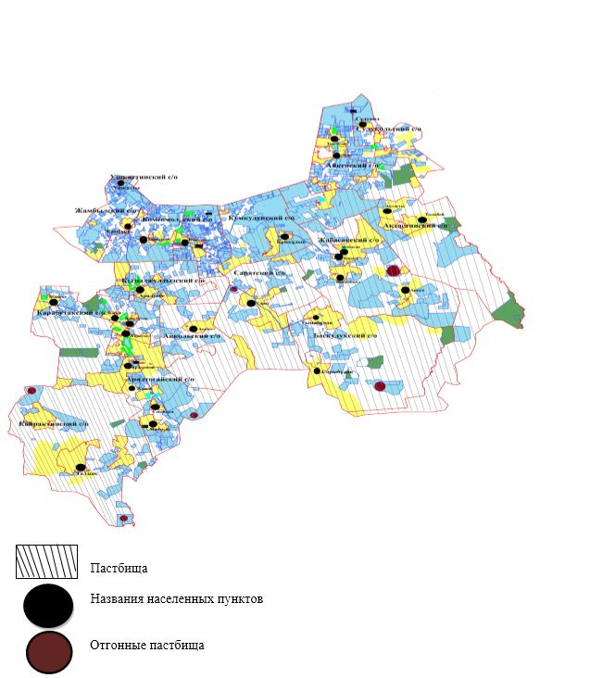

|  |  |
| --- | --- |
|  | Приложение 7 |
|  | к Плану по управлению |
|  | пастбищами и их использованию |
|  | по Айтекебийскому району |
|  | на 2018-2019 годы |

**Календарный график по использованию пастбищ, определяюшие сезонные маршруты выпаса и отгона сельскохозяйственных животных**

|  |  |  |  |  |
| --- | --- | --- | --- | --- |
| № | Наименование сельского округа | Период отгона животных на отдаленные пастбища | Период отгона животных с отдаленных пастбищ | Примечание |
| 1 | Актастинский с/о | Первая половина апреля | Вторая декада октября |  |
| 2 | Баскудукский с/о | Первая половина апреля | Вторая декада октября |  |
| 3 | Жабасакский с/о | Первая половина апреля | Вторая декада октября |  |
| 4 | Аккольский с/о | Первая половина апреля | Вторая декада октября |  |
| 5 | Жамбылский с/о | Первая половина апреля | Вторая декада октября |  |
| 6 | Аралтогайский с/о | Первая половина апреля | Вторая декада октября |  |
| 7 | Айкенский с/о | Первая половина апреля | Вторая декада октября |  |
| 8 | Комсомольский с/о | Первая половина апреля | Вторая декада октября |  |
| 9 | Карабутакский с/о | Первая половина апреля | Вторая декада октября |  |
| 10 | Кайрактинский с/о | Первая половина апреля | Вторая декада октября |  |
| 11 | Кызылжулдызский с/о | Первая половина апреля | Вторая декада октября |  |
| 12 | Сулукольский с/о | Первая половина апреля | Вторая декада октября |  |
| 13 | Кумкудукский с/о | Первая половина апреля | Вторая декада октября |  |
| 14 | Саратский с/о | Первая половина апреля | Вторая декада октября |  |
| 15 | Ушкаттинский с/о | Первая половина апреля | Вторая декада октября |  |

© 2012. РГП на ПХВ «Институт законодательства и правовой информации Республики Казахстан» Министерства юстиции Республики Казахстан